Manuel – transmettre le nombre de pigeons sur les concours nationaux 17/05/2022

Connectez-vous à « RFCB-Admin » en utilisant le nom d’utilisateur et le mot de passe de la société.
Dans le menu, cliquez sur « Résultats (Int.)Nationaux » et puis choisissez « Transmettre le nombre de pigeons »
En haut, vous trouverez la liste des concours avec le nombre de pigeons déjà enregistrés (voir ci-dessous en jaune)
Les amateurs peuvent transmettre le nombre de pigeons, qu’ils souhaitent enloger, via leur login, et ceux-ci apparaîtront alors dans la liste ci-dessous
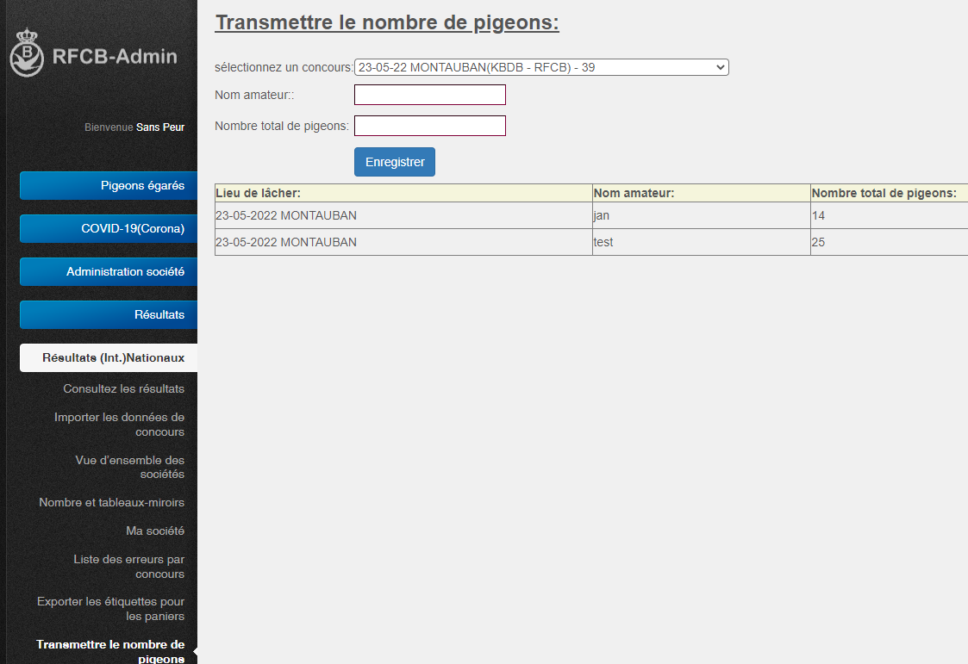
En tant que société, vous pouvez également ajouter des amateurs en saisissant un nom sous « nom amateur » et le nombre de pigeons de l’amateur sous « Nombre total de pigeons ». Cliquez ensuite sur enregistrer.
L’info sera ajoutée à la liste et le nombre total de pigeons sera ajusté dans la liste de concours.
Vous ne devez pas ajouter tous les amateurs un par un. La RFCB a seulement besoin de connaître le nombre total de pigeons. Par exemple, supposons que 100 pigeons ont déjà été inscrits par les amateurs eux-mêmes et que vous, en tant que société, vous comptez enloger 250 pigeons au total, vous pouvez alors indiquer « pigeons supplémentaires » dans la case « nom amateur » et 150 (100+150=250) dans la case « nombre de pigeons ».

